№ 3 зертханалық жұмыс. ЭҚК және тұрақты ток көздерінің ішкі кедергісі. Толық тізбек үшін Ом заңы
Жұмыстың мақсаты: ток көзінің ішкі кедергісін және оның ЭҚК-сін виртуалды модельдеуші программа көмегімен анықтау.
Жұмыстың міндеті: берілген құралдармен электр тізбегін жинап, ток күші мен кернеуді өлшеу арқылы ток көзінің ЭҚК-і мен ішкі кедергісін анықтау, толық тізбек үшін Ом заңын тәжірибеде тексеру, өлшеу қателіктерін бағалау және алынған нәтижелерді MS Excel, Python, MATLAB құралдарымен модельдеп салыстыру.
Қажетті құрал-жабдықтар: Виртуалды зертхана, байланыстырушы сымдар, мультиметрлер, қуат көзі, кілт және айнымалы резистор (реостат).

Қысқаша теориялық сипаттама:
Өткізгіштердегі электр тогын т.н. тұрақты ток көздері тудырады. Тұрақты ток көзінің ішінде электр зарядтарының электростатикалық өріс күштерінің әсеріне қарсы бағытта орын ауыстыруын тудыратын күштер бөгде күштер деп аталады. Бөгде күштердің зарядты ΔQ тізбек бойымен орын ауыстырғандағы атқарған жұмысының осы зарядтың шамасына қатынасы ток көзінің электр қозғаушы күші ε (ЭҚК) деп аталады:
$ε=\frac{A_{бөг}}{ΔQ}$ (1)
Электр қозғаушы күш кернеу немесе потенциалдар айырымы сияқты бірліктермен өлшенеді, яғни Вольтпен. Жұмыс – энергияның бір түрден екінші түрге айналу өлшемі. Сондықтан көз ішінде бөгде энергия электр өрісінің энергиясына айналады:
$W=εQ$ (2)
Заряд Q тізбектің сыртқы бөлігінде қозғалғанда, ток көзін тудырып және ұстап тұрған стационар өрістің энергиясы түрленеді:
$W_{1}=UQ$ (3)
Ішкі бөлігіндегі энергия:
$W_{2}=U_{i}Q$ (4)
Энергияны сақтау заңы бойынша:
$W=W_{1}+W_{2}$ (5)
немесе
$ε=U_{i}+U$ (6)
Ашық тізбекте:
$U_{i}=0, ε=U$ (7)
Тізбек бөлігі үшін Ом заңы:
$U=IR, U_{i}=Ir$ (8)
(8)-інші өрнектерді (6)-ыншы өрнекке апарып қойсақ:
$ε=IR+Ir$ (9)
I₁ және I₂ ток күшінің мәндері және U₁ және U₂ реостатындағы кернеудің төмендеуі белгілі болсын. ЭҚК үшін жазуға болады:
$ε=I_{1}(R_{1}+r), ε=I_{2}(R_{2}+r)$ (10)
Осы екі теңдіктің оң жақтарын теңестіре отырып аламыз: I₁(R₁+r) = I₂(R₂+r) немесе I₁r − I₂r = I₂R₂ − I₁R₁. I₁·R₁ = U₁ және I₂·R₂ = U₂ болғандықтан, соңғы теңдікті келесідей жазуға болады: r(I₁ − I₂) = U₂ − U₁. Сонда ішкі кедергі:
$r=\frac{U_{2}−U_{1}}{I_{1}−I_{2}}$ (11)

Математикалық модель құру
Берілгені:  R₁ = 7 Ом  I₁ = 0,1499 А  U₁ = 1,049 В  R₂ = 7,2 Ом  I₂ = 0,147 А  U₂ = 1,058 В  r₀ = 3 Ом (орнатылған)  R₃…R₁₀, I₃…I₁₀, U₃…U₁₀ (1-кестені қараңыз)  Табу керек:  1) r – ток көзінің ішкі кедергісі  2) ε – ток көзінің ЭҚК-і (ε₁, ε₂, …, ε₁₀)  3) Δε, δ – ЭҚК-ті өлшеудің абсолютті және салыстырмалы қателіктері  4) U(R), I(R), ε(R) тәуелділік графиктері | Шешуі:  Толық тізбек үшін Ом заңы бойынша ЭҚК тізбектің сыртқы және ішкі бөліктеріндегі кернеулердің қосындысына тең:  $ε=IR+Ir$ (9)  Екі өлшеу үшін:  $ε=I_{1}(R_{1}+r)$  $ε=I_{2}(R_{2}+r)$ (10)  Теңдіктердің оң жақтарын теңестіріп, I₁R₁ = U₁, I₂R₂ = U₂ екенін ескерсек, ішкі кедергіні табамыз:  $r=\frac{U_{2}−U_{1}}{I_{1}−I_{2}}$ (11)  Ашық кілт кезінде I = 0 және U_{i} = Ir = 0, сондықтан батареядағы кернеу ЭҚК-ке тең:  $ε=U$ (7) | Өлшеу нәтижелері бойынша есептеу жүргізу:  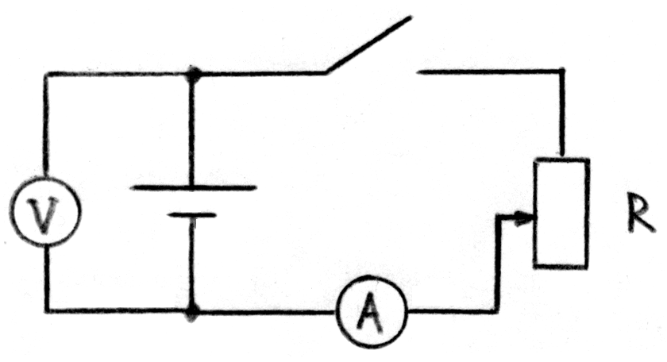  1-сурет  Тізбек 1-суреттегі схема бойынша жиналған: ток көзі, кілт, реостат R, амперметр A және вольтметр V.  а) Ішкі кедергіні (11) өрнек бойынша табамыз:  $r=\frac{1,058−1,049}{0,1499−0,147}≈3,1 Ом$  ә) ЭҚК-ті (10) өрнек бойынша табамыз:  ε₁ = 0,1499·(7+3) = 1,499 ≈ 1,5 В  ε₂ = 0,147·(7,2+3) = 1,4994 ≈ 1,5 В  б) Тексеру: ε = U₁ + I₁r = 1,049 + 0,1499·3 ≈ 1,5 В  Жауабы: r ≈ 3,1 Ом; ε ≈ 1,5 В.

Жұмыстың орындалу реті:
1. Өлшеулер мен есептеулер үшін
1.1 1-сілтеме арқылы өтіп, онлайн электроника бастамалары бағдарламасына кіріңіз.
1.2 Тізбекті 1-суретте көрсетілген схема бойынша жинаңыз. Реостат кедергісін 7 Ом, батареяның ЭҚК-ін 1,5 В, ішкі кедергісін 3 Ом етіп орнатыңыз.
1.3 Мультиметрдің көмегімен ашық кілттегі батареядағы кернеуді анықтаңыз. Бұл (7) формуласына сәйкес батареяның ЭҚК-і болады.
1.4 Кілтті жауып, реостаттағы ток күші мен кернеуді өлшеңіз. Аспаптардың көрсеткіштерін кестеге жазыңыз.
1.5 Реостаттың кедергісін өзгертіп, ток пен кернеудің басқа мәндерін жазыңыз.
1.6 Реостат кедергісінің кемінде 6 түрлі мәні үшін ток пен кернеуді өлшеуді қайталаңыз (біздің жұмыста 10 өлшеу алынды) және алынған мәндерді кестеге жазыңыз.
1.7 Ішкі кедергіні (11) формула бойынша, ЭҚК-ті (10) формула бойынша кестедегі барлық мән үшін есептеңіз.
1.8 Батареяның ЭҚК-ін өлшеудің абсолютті және салыстырмалы қателігін анықтаңыз.
2. Модельдеу және талдау үшін
2.1 Есепті MS Excel электронды кестесінде модельдеңіз.
2.2 U(R), I(R) және ε(R) тәуелділік графиктерін құрыңыз.
2.3 Есептің шешімін талдаңыз, есептеулерді эвристикалық алгоритмдік әдіс бойынша Python, MatLab бағдарламалау тілдерінде орындап салыстырыңыз.
2.4 Практикалық мазмұндағы үш бақылау сұрағын құрастырып, оған жауаптарын жазыңыз.
2.5 Модельдеу бойынша қорытынды жасаңыз.

Өлшеу нәтижелері:
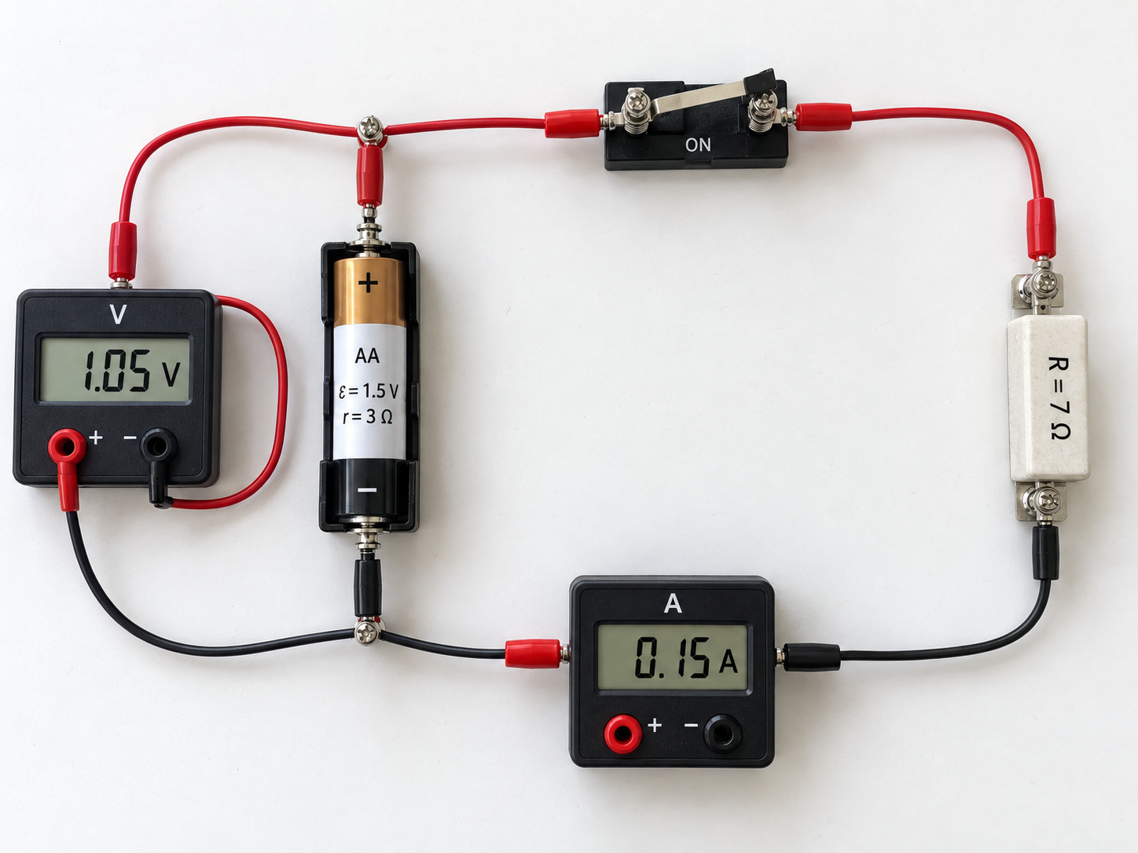
2-сурет. Зертханалық жұмыстың суреті (R = 7 Ом: U ≈ 1,05 В, I ≈ 0,15 А)

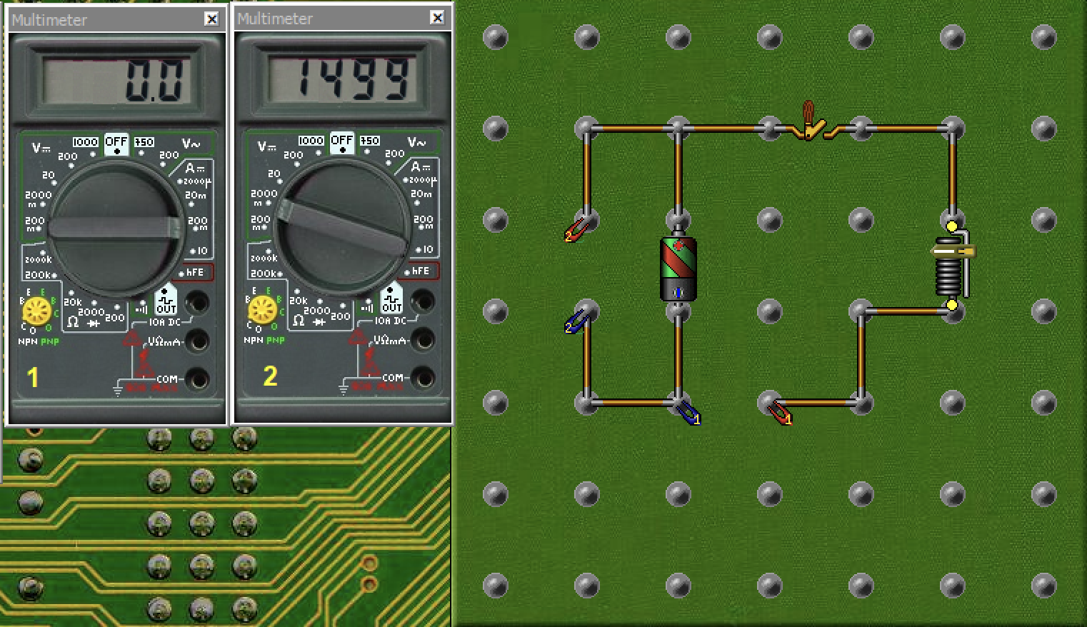  а) ашық кілт: U = ε = 1,499 В | 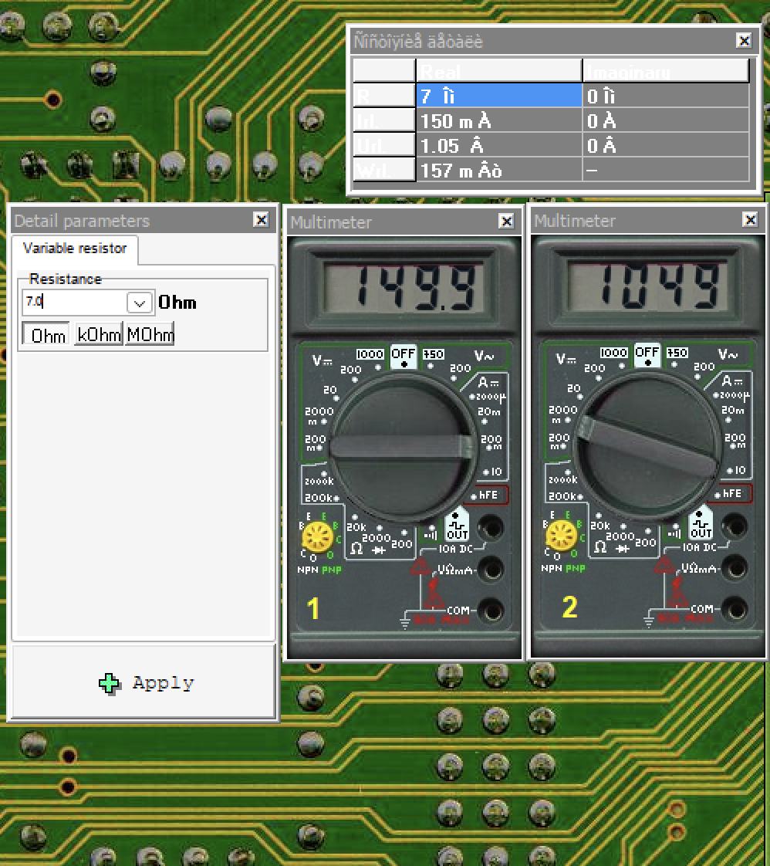  ә) R = 7 Ом: I = 0,1499 А, U = 1,049 В | 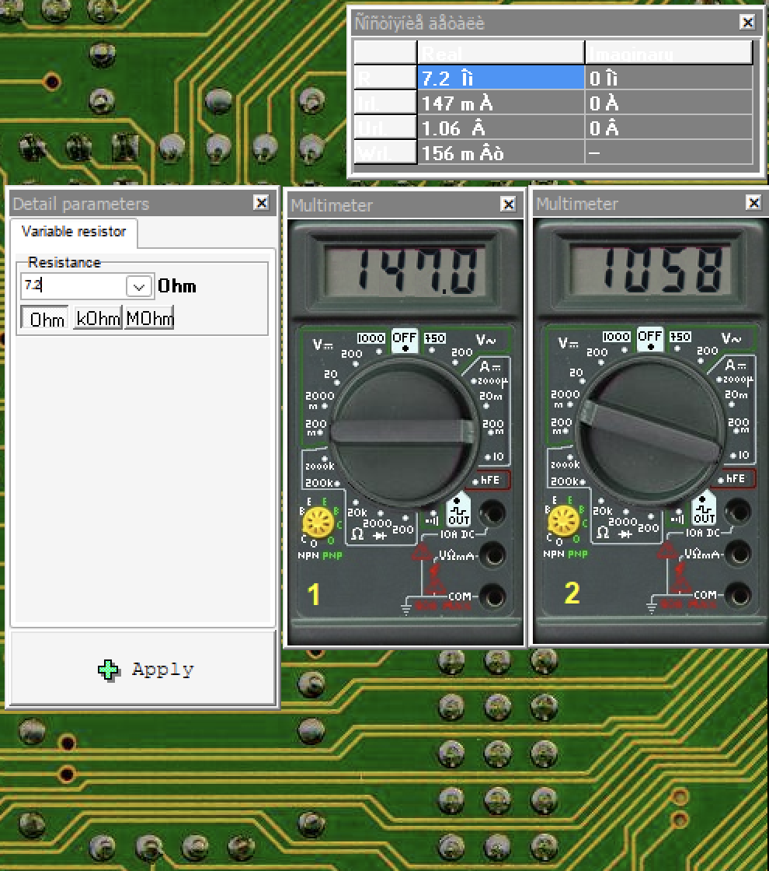  б) R = 7,2 Ом: I = 0,147 А, U = 1,058 В
3-сурет. Виртуалды зертханадағы мультиметр көрсеткіштері

1-кесте. Реостат кедергісін өзгерткендегі өлшеу нәтижелері (ε = I(R + r₀); r₀ – формулалардағы r)
№ | R, Ом | I, А | U, В | r₀, Ом | ε, В
1 | 7 | 0,1499 | 1,049 | 3 | 1,499
2 | 7,2 | 0,147 | 1,058 | 3 | 1,4994
3 | 7,4 | 0,1442 | 1,067 | 3 | 1,49968
4 | 7,6 | 0,1415 | 1,075 | 3 | 1,4999
5 | 7,8 | 0,1388 | 1,083 | 3 | 1,49904
6 | 8 | 0,1363 | 1,09 | 3 | 1,4993
7 | 8,2 | 0,1339 | 1,098 | 3 | 1,49968
8 | 8,4 | 0,1315 | 1,105 | 3 | 1,4991
9 | 8,6 | 0,1293 | 1,112 | 3 | 1,49988
10 | 8,8 | 0,1271 | 1,118 | 3 | 1,49978

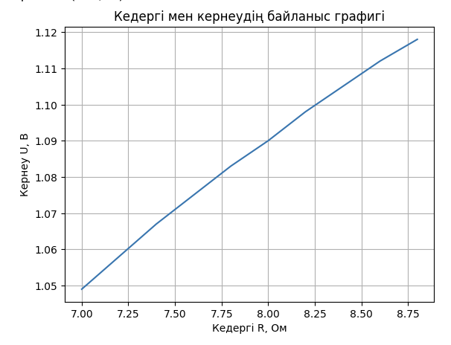  4-сурет. U(R) графигі | 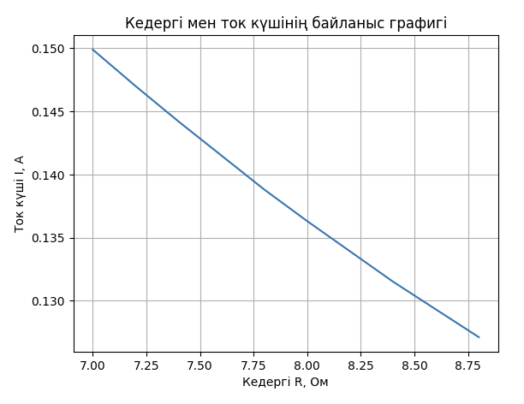  5-сурет. I(R) графигі | 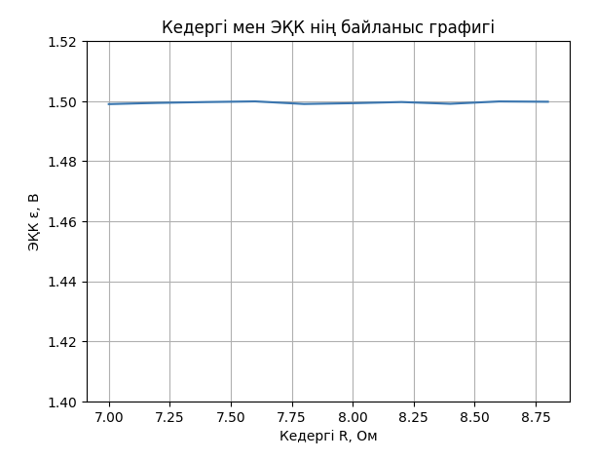  6-сурет. ε(R) графигі
Графиктерден R кедергісі артқан сайын ток күші I кемитінін (0,1499 А-нен 0,1271 А-ге дейін), ал реостаттағы кернеу U артатынын (1,049 В-тан 1,118 В-қа дейін), ЭҚК-тің ε ≈ 1,5 В тұрақты болып қалатынын көреміз. Бұл U = ε − Ir тәуелділігіне сәйкес келеді.

Қателіктер теориясы:
1) Орташа мән:
$ε̄=\frac{ε_{1}+ε_{2}+⋯+ε_{n}}{n}=\frac{1}{n}\sum_{i=1}^{n}{ε_{i}}$
2) Жеке өлшеудің ауытқуы:
$Δε_{i}=ε_{i}−ε̄, (тексеру: \sum_{i=1}^{n}{Δε_{i}}=0)$
3) Жеке өлшемнің орташа квадраттық ауытқуы:
$S=\sqrt{\frac{\sum_{i=1}^{n}{(Δε_{i})²}}{n−1}}$
4) Орташа мәннің орташа квадраттық қателігі:
$S_{ε̄}=\frac{S}{\sqrt{n}}=\sqrt{\frac{\sum_{i=1}^{n}{(Δε_{i})²}}{n(n−1)}}$
5) Абсолютті қателік (Стьюдент коэффициенті арқылы):
$Δε=t_{α,n}·S_{ε̄}$
Мұнда t_{α,n} сенімділік ықтималдығы α мен өлшеу санына n байланысты алынады (α = 0,95, n = 10 үшін t_{α,n} = 2,262).
6) Салыстырмалы қателік:
$δ=\frac{Δε}{ε̄}·100\%$
7) Нәтижені жазу: ε = ε̄ ± Δε, α = 0,95.

2-кесте. ЭҚК-тің ауытқуларын есептеу
№ | ε_{i}, В | Δε_{i} = ε_{i} − ε̄, В | (Δε_{i})², В²
1 | 1,499 | −0,000476 | 2,27·10⁻⁷
2 | 1,4994 | −0,000076 | 5,78·10⁻⁹
3 | 1,49968 | 0,000204 | 4,16·10⁻⁸
4 | 1,4999 | 0,000424 | 1,80·10⁻⁷
5 | 1,49904 | −0,000436 | 1,90·10⁻⁷
6 | 1,4993 | −0,000176 | 3,10·10⁻⁸
7 | 1,49968 | 0,000204 | 4,16·10⁻⁸
8 | 1,4991 | −0,000376 | 1,41·10⁻⁷
9 | 1,49988 | 0,000404 | 1,63·10⁻⁷
10 | 1,49978 | 0,000304 | 9,24·10⁻⁸
Σ | ε̄ = 1,499476 | 0 | 1,113·10⁻⁶

Есептеу:
ε̄ = 1,499476 В ≈ 1,4995 В; Σ(Δε_{i})² = 1,113·10⁻⁶ В²;
S = √(1,113·10⁻⁶ / 9) ≈ 3,52·10⁻⁴ В; S_{ε̄} = S/√10 ≈ 1,11·10⁻⁴ В;
Δε = t_{α,n}·S_{ε̄} = 2,262 · 1,11·10⁻⁴ ≈ 2,5·10⁻⁴ В ≈ 0,00025 В;
δ = Δε/ε̄ · 100% = (2,5·10⁻⁴ / 1,4995) · 100% ≈ 0,017 %.
Жауабы: ε = (1,49948 ± 0,00025) В, α = 0,95; δ ≈ 0,017 %.

Компьютерлік модельдеу (Python, MATLAB):
Есептеулерді эвристикалық алгоритмдік әдіс бойынша Python және MATLAB бағдарламалау тілдерінде де орындадық. Екі бағдарламада да 10 тәжірибе үшін ЭҚК есептелді: Python-да орташа мәні 1,499476 В, MATLAB-та 1,49948 В болды. Бұл MS Excel-де алынған нәтижемен сәйкес келеді.

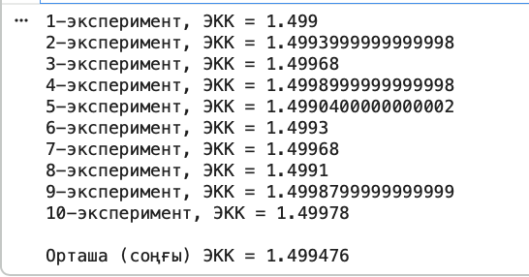  7-сурет. Python бағдарламасының нәтижесі | 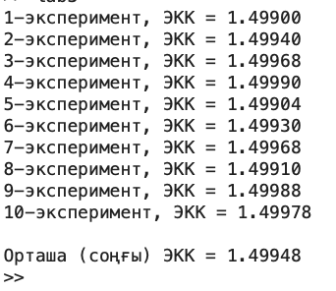  8-сурет. MATLAB бағдарламасының нәтижесі

Бақылау сұрақтары:
Симуляторда төмендегі екі схеманың бірін-бірден жинаңыз. Екі схемада да ток көзі, кілт K, амперметр A және вольтметр V бірдей орналасады: амперметр сыртқы тізбекпен тізбектей, вольтметр ток көзінің қысқыштарына параллель қосылады. Схемалар бір-бірінен тек резисторлардың жалғану тәсілімен ерекшеленеді. А схемасында резисторлар тізбектей, Б схемасында параллель жалғанады.

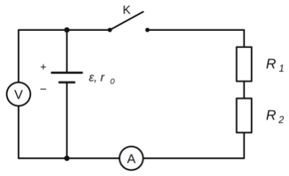  9-сурет. А схемасы: R₁ және R₂ тізбектей | 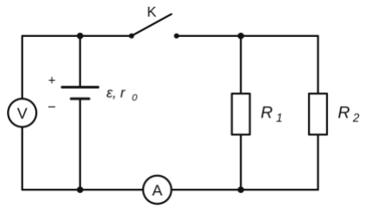  10-сурет. Б схемасы: R₁ және R₂ параллель

Ток көзінің ЭҚК-і мен ішкі кедергісі оқушыға белгісіз. Резисторлар: R₁ = 4 Ом, R₂ = 6 Ом.
1. Кілт ашық тұрғанда вольтметрдің көрсетуін жазыңыз: U₀.
2. Резисторларды тізбектей жалғап (А схемасы), кілтті қосыңыз. Амперметр мен вольтметр көрсетулерін жазыңыз: I₁ және U₁.
3. Резисторларды параллель жалғап (Б схемасы), өлшеуді қайталаңыз: I₂ және U₂.
4. Ток көзінің ЭҚК-ін екі тәсілмен табыңыз: тікелей өлшеу арқылы (ε = U₀) және А, Б жалғауларының деректері бойынша есептеп.
5. Ішкі кедергі r₀-ді табыңыз.
6. Екі тәсілдің нәтижесін салыстырып, қорытынды жасаңыз.

Есептің шешуі:
Берілгені: R₁ = 4 Ом, R₂ = 6 Ом. Симуляторға қойылған (оқушыға белгісіз) параметрлер: ε = 1,5 В, r₀ = 3 Ом.
1) Кілт ашық. Тізбекте ток жоқ (I = 0), сондықтан U₀ = ε − 0·r₀ = ε. Вольтметр U₀ = 1,5 В көрсетеді. Бұл – ЭҚК-тің тікелей өлшенген мәні: ε = 1,5 В.
2) А схемасы (тізбектей). R_{A} = R₁ + R₂ = 4 + 6 = 10 Ом; I₁ = ε/(R_{A} + r₀) = 1,5/13 ≈ 0,1154 А; U₁ = I₁R_{A} ≈ 1,1538 В.
3) Б схемасы (параллель). R_{Б} = R₁R₂/(R₁ + R₂) = 4·6/10 = 2,4 Ом; I₂ = 1,5/(2,4 + 3) = 1,5/5,4 ≈ 0,2778 А; U₂ = I₂R_{Б} ≈ 0,6667 В.
4) ЭҚК-ті есептеу (екінші тәсіл). ε = U₁ + I₁r₀ және ε = U₂ + I₂r₀ теңдіктерінен:
$ε=\frac{U_{1}I_{2}−U_{2}I_{1}}{I_{2}−I_{1}}=\frac{1,1538·0,2778−0,6667·0,1154}{0,2778−0,1154}≈1,50 В$
5) Ішкі кедергіні табу.
$r_{0}=\frac{U_{1}−U_{2}}{I_{2}−I_{1}}=\frac{1,1538−0,6667}{0,2778−0,1154}≈3,0 Ом$
Тексеру: r₀ = (ε − U₁)/I₁ = (1,5 − 1,1538)/0,1154 ≈ 3,0 Ом – нәтиже сәйкес келеді.

3-кесте. Өлшеу нәтижелері
Жалғау | R сырт., Ом | I, А | U, В | r₀, Ом | ε, В
Кілт ашық | – | 0 | 1,5 | – | 1,5
А (тізбектей) | 10 | 0,1154 | 1,1538 | 3,0 | 1,50
Б (параллель) | 2,4 | 0,2778 | 0,6667 | 3,0 | 1,50

6) Нәтижелерді салыстыру. δ = |ε_{өлш} − ε_{есеп}|/ε_{өлш} · 100% = |1,5 − 1,50|/1,5 · 100% ≈ 0 %. Ток көзінің ЭҚК-і екі тәсілмен анықталды: тікелей өлшеу арқылы ε = 1,5 В және А, Б жалғауларының деректері бойынша есептеу арқылы ε ≈ 1,50 В. Екі нәтиже бір-біріне сәйкес келеді. Ішкі кедергі r₀ ≈ 3 Ом болып табылды.

Сұрақтар және жауаптар:
1. Кілт ашық кезде вольтметр ЭҚК-ті, ал тұйық кезде одан аз кернеуді неге көрсетеді?
Кілт ашық кезде тізбек үзілген, ток жоқ (I = 0). Ток болмағандықтан ток көзінің ішкі кедергісінде кернеу құламайды (Ir₀ = 0), сондықтан вольтметр ЭҚК-ті көрсетеді: U = ε. Кілт тұйықталғанда тізбекте ток пайда болады, ал ЭҚК екі бөлікке бөлінеді: сыртқы тізбектегі кернеу мен ішкі кедергідегі кернеудің құлауы. Вольтметр тек сыртқы бөлікті көрсететіндіктен U = ε − Ir₀ < ε. Мысалы, А схемасында Ir₀ = 0,1154·3 ≈ 0,346 В, сондықтан U₁ = 1,5 − 0,346 = 1,154 В; Б схемасында Ir₀ = 0,2778·3 ≈ 0,833 В, сондықтан U₂ = 1,5 − 0,833 = 0,667 В.
2. Қай жалғауда ток үлкен, қайсысында кернеу үлкен? Неге?
Ток Б схемасында (параллель) үлкен: I₂ ≈ 0,278 А > I₁ ≈ 0,115 А, себебі параллель жалғауда жалпы сыртқы кедергі аз (R_{Б} = 2,4 Ом), ал тізбектей жалғауда көп (R_{А} = 10 Ом). Толық тізбек үшін Ом заңы бойынша ток жалпы кедергіге кері пропорционал: I = ε/(R + r₀). Кернеу А схемасында (тізбектей) үлкен: U₁ ≈ 1,154 В > U₂ ≈ 0,667 В, себебі U = ε − Ir₀: Б схемасында ток үлкен болғандықтан ішкі кедергідегі кернеудің құлауы да көп (0,833 В), ал сыртқы тізбекке аз кернеу қалады.
3. Бір резистор тізбектен ажыратылса (А жалғауында) не болады?
Тізбектей жалғауда токтың жүретін жолы біреу ғана. Бір резистор ажыратылса, тізбек үзіледі және ток тоқтайды: I = 0. Амперметр 0 А көрсетеді, екінші резистор да жұмыс істемейді. Вольтметр ток көзінің қысқыштарына тікелей қосылған, ішкі кедергіде кернеу құламайды, сондықтан ол U = ε = 1,5 В көрсетеді, яғни тізбек ашық кездегі жағдайға оралады.

Шығармашылық есеп:
1) Ұялы телефонның зарядтау құрылғысының шығыс кернеуі 5 В, ал телефонға қосқанда кернеу 4,8 В-қа дейін төмендейді. Ток күші 1 А болса, зарядтау құрылғысының («ішкі кедергісінің») мәнін тауып, неге кабель ұзын болса кернеу көбірек түсетінін түсіндіріңіз.
Шешуі: U = ε − Ir теңдігінен r = (ε − U)/I = (5 − 4,8)/1 = 0,2 Ом. Кабельдің кедергісі R = ρl/S ұзындыққа l тура пропорционал, сондықтан кабель ұзарған сайын жалпы ішкі кедергі артады, ал кернеудің құлауы Ir да артады. Нәтижесінде телефонға жететін кернеу азаяды.

2) Қолда 1,5 В-тық үш батарея бар. Оларды тізбектей немесе параллель жалғап, қуаттылығы жоғары фонарик схемасын жобалаңыз. Әр жағдайда жалпы ЭҚК мен ішкі кедергінің қалай өзгеретінін есептеп, қайсысы тиімді екенін дәлелдеңіз.
Шешуі: Әр батареяның ЭҚК-і ε₀ = 1,5 В, ішкі кедергісі r деп алайық, шамның кедергісі R.
Тізбектей жалғау: ε_{жал} = 3ε₀ = 4,5 В, r_{жал} = 3r, I_{т} = 3ε₀/(R + 3r).
Параллель жалғау: ε_{жал} = ε₀ = 1,5 В, r_{жал} = r/3, I_{п} = ε₀/(R + r/3).
I_{т} > I_{п} шарты 3(R + r/3) > R + 3r, яғни R > r болғанда орындалады. Фонарик шамының кедергісі батареяның ішкі кедергісінен әдетте көп (R > r), сондықтан тізбектей жалғау тиімді. Мысалы, r = 0,5 Ом, R = 5 Ом болса: тізбектей I_{т} = 4,5/6,5 ≈ 0,69 А, P = I²R ≈ 2,4 Вт; параллель I_{п} = 1,5/5,17 ≈ 0,29 А, P ≈ 0,42 Вт. Демек, қуаттылығы жоғары фонарик үшін батареяларды тізбектей жалғаған дұрыс. Параллель жалғау ЭҚК-ті арттырмайды, тек ішкі кедергіні азайтып, батареяның жұмыс уақытын ұзартады.

3) Тізбекте бір шам жанып тұр делік. Оған параллель екінші дәл сондай шамды қоссақ, біріншісінің жарқырауы қалай өзгереді (ішкі кедергіні ескеріп)? Есептеп, себебін түсіндіріңіз.
Шешуі: Шамның кедергісі R, ток көзінің ЭҚК-і ε, ішкі кедергісі r болсын. Бір шам жанғанда шамдағы кернеу U₁ = εR/(R + r). Екінші шамды параллель қосқанда сыртқы кедергі R/2 болады және шамдардағы кернеу U₂ = ε(R/2)/(R/2 + r) = εR/(R + 2r). Әр шамның қуаты P = U²/R, ал U₂ < U₁, сондықтан P₂ < P₁.
Мысалы, ε = 1,5 В, r = 3 Ом, R = 7 Ом болса: U₁ = 1,5·7/10 = 1,05 В, P₁ = 1,05²/7 ≈ 0,158 Вт; U₂ = 1,5·7/13 ≈ 0,81 В, P₂ = 0,81²/7 ≈ 0,093 Вт. Біріншісінің жарқырауы шамамен 41 %-ға азаяды. Себебі: екінші шам қосылғанда тізбектегі жалпы ток артады, ішкі кедергідегі кернеудің құлауы Ir өседі, ал шамдарға түсетін кернеу азаяды.

Қорытынды
Біз бұл зертханалық жұмыста толық тізбек үшін Ом заңын және ток көзінің ЭҚК-і мен ішкі кедергісін виртуалды зертхана бағдарламасы көмегімен зерттедік.
Жұмыс барысында алдымен берілген схема бойынша тізбекті жинадық: реостат кедергісін R = 7 Ом, батареяның ЭҚК-ін ε = 1,5 В, ішкі кедергісін r₀ = 3 Ом етіп орнаттық. Кілт ашық кезде мультиметр арқылы батареядағы кернеуді өлшедік, ол ЭҚК мәніне тең (1,499 В) болды. Одан кейін кілтті жауып, реостат кедергісін 7-ден 8,8 Ом-ға дейін 0,2 Ом қадаммен өзгертіп, 10 өлшеу жүргіздік және ток күші мен кернеудің мәндерін кестеге енгіздік (R = 7 Ом кезінде I₁ = 0,1499 А, U₁ = 1,049 В; R = 7,2 Ом кезінде I₂ = 0,147 А, U₂ = 1,058 В). Алынған мәндер бойынша (11) формула көмегімен ішкі кедергіні есептедік: r ≈ 3,1 Ом, бұл бағдарламада орнатылған мәнге жақын. (10) формула бойынша ЭҚК-ті есептедік: ε₁ ≈ 1,499 В және ε₂ ≈ 1,4994 В, яғни ε ≈ 1,5 В.
Барлық есептеулерді MS Excel электронды кестесінде автоматтандырдық: 10 түрлі R мәні үшін I, U, r₀ және ε бағандарын толтырып, U(R), I(R) және ε(R) тәуелділік графиктерін салдық. Графиктерден реостат кедергісі R артқан сайын тізбектегі ток күші I біртіндеп кемитінін, ал реостаттағы кернеу U артатынын, ЭҚК-тің ε ≈ 1,5 В тұрақты болып қалатынын байқадық. Бұл нәтиже теориялық U = ε − Ir тәуелділігіне сәйкес келеді.
ЭҚК-ті өлшеудің қателіктерін бағалау нәтижесінде орташа мән ε̄ = 1,49948 В, абсолютті қателік Δε ≈ 0,00025 В, салыстырмалы қателік δ ≈ 0,017 % болды (α = 0,95). Яғни өлшеу нәтижелері ЭҚК-тің орнатылған мәнінен (1,5 В) өте аз ауытқиды.
Жұмысты Python және MATLAB-та эвристикалық алгоритммен орындалған есептеулермен салыстыра отырып, қолмен және бағдарламалық жолмен алынған нәтижелердің бір-біріне сәйкес келетінін көрдік (Python-да ε̄ = 1,499476 В, MATLAB-та ε̄ = 1,49948 В). Бақылау сұрақтарындағы А және Б схемалары бойынша ЭҚК-ті екі тәсілмен (тікелей өлшеу және есептеу) анықтадық: екі жағдайда да ε ≈ 1,5 В, ішкі кедергі r₀ ≈ 3 Ом болды.
Қорыта келе, біз бұл жұмыс барысында толық тізбек үшін Ом заңын тәжірибе жүзінде растадық, ток көзінің ЭҚК-і мен ішкі кедергісін өлшеу нәтижелері бойынша анықтауды үйрендік, сондай-ақ виртуалды зертхана мен электрондық кесте құралдарын пайдаланып, физикалық шаманы өлшеу, қателіктерін бағалау және модельдеу дағдыларын меңгердік.

Сілтемелер:
1. Начало электроники
2. Tinkercad сайтында модельдеу
3. Vascak платформасы

